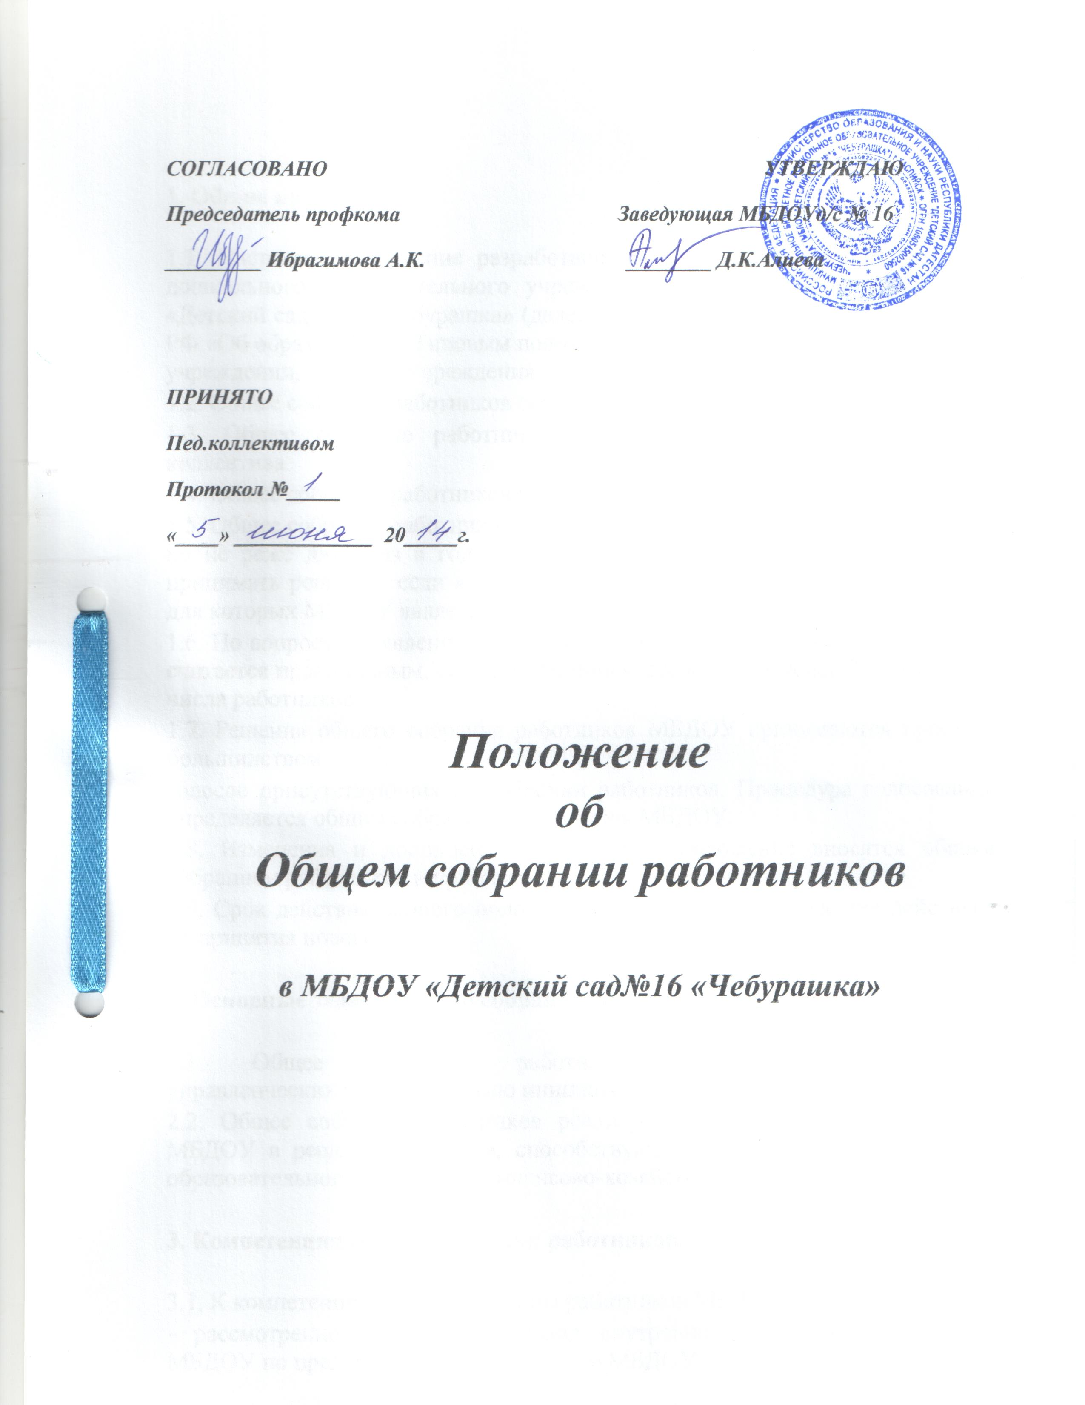

СОГЛАСОВАНО УТВЕРЖДАЮ
Председатель профкома Заведующая МБДОУ д/с № 16
Приказ № 14/4 от 06.06.2014 г.
_________ Ибрагимова А.К. ________ Д. К. Алиева

ПРИНЯТО
Пед. коллективом
Протокол № 1
«05» июня 2014 г.

Положение
об
Общем собрании работников

в МБДОУ «Детский сад№16 «Чебурашка»

1. Общие положения.

1.1. Настоящее положение разработано для муниципального бюджетного дошкольного образовательного учреждения муниципального образования «Детский сад №16 «Чебурашка» (далее – МБДОУ) в соответствии с Законом РФ «Об образовании», Типовым положением о дошкольном образовательном учреждении, Уставом Учреждения.
1.2. Общее собрание работников осуществляет общее руководство МБДОУ.
1.3. Общее собрание работников представляет полномочия трудового коллектива.
1.4. Общее собрание работников возглавляется председателем.
1.5. Общее собрание работников МБДОУ собирается по мере необходимости, но не реже двух раз в год. Общее собрание работников МБДОУ вправе принимать решения, если в работе участвует более половины сотрудников, для которых МБДОУ является основным местом работы.
1.6. По вопросу объявления забастовки общее собрание работников МБДОУ считается правомочным, если на нём присутствовало не менее 2\3 от общего числа работников.
1.7. Решения общего собрания работников МБДОУ принимаются простым большинством
голосов присутствующих на собрании работников. Процедура голосования определяется общим собранием работников МБДОУ.
1.8. Изменения и дополнения в настоящее положение вносятся общим собранием работников и принимаются на его заседании.
1.9. Срок действия данного положения не ограничен. Положение действует до принятия нового.

2. Основные задачи общего собрания работников.

2.1. Общее собрание работников содействует осуществлению управленческих начал, развитию инициативы работников МБДОУ.
2.2. Общее собрание работников реализует право на самостоятельность МБДОУ в решении вопросов, способствующих оптимальной организации образовательного процесса и финансово-хозяйственной деятельности.

3. Компетенция общего собрания работников.

3.1. К компетенции общего собрания работников МБДОУ относятся:
- рассмотрение и принятие правил внутреннего трудового распорядка МБДОУ по представлению заведующего МБДОУ;
- принятие коллективного договора;
- делегирование представителей работников для ведения коллективных переговоров с администрацией МБДОУ по вопросам заключения, изменения, дополнения коллективного договора и контроля за его выполнением;
- заслушивание ежегодного отчёта комиссии по ведению коллективных переговоров и администрации МБДОУ о выполнении коллективного договора;
- избрание представителей работников в Комиссию по трудовым спорам или утверждение представителей работников, делегированных представительным органом работников в Комиссию по трудовым спорам, определение численности и срока полномочий Комиссии по трудовым спорам МБДОУ;
- определение состава, численности и срока полномочий Комиссии по надбавкам МБДОУ;
- выдвижение коллективных требований работников МБДОУ и избрание полномочных представителей для участия в решении коллективного трудового спора;
- принятие решения об объявлении забастовки и выборы органа, возглавляющего забастовку;
- внесение предложений об изменениях и дополнениях в Устав МБДОУ;
- принятие Устава МБДОУ.

4. Права общего собрания работников.

4.1. Общее собрание работников имеет право:
- участвовать в управлении МБДОУ;
- выходить с предложениями и заявлениями на Учредителя, в органы муниципальной и государственной власти, в общественные организации.
4.2. Каждый член общего собрания работников имеет право:
- потребовать обсуждения общим собранием работников любого вопроса, касающегося деятельности МБДОУ, если его предложение поддержит не менее одной трети членов собрания;
- при несогласии с решением общего собрания высказать своё мотивированное мнение,
которое должно быть занесено в протокол.

5. Ответственность Общего собрания работников.

5.1. Общее собрание работников несёт ответственность:
- за выполнение, выполнение не в полном объёме или невыполнение закреплённых за ним задач и функций;
- соответствие принимаемых решений законодательству РФ, нормативно-правовым актам.

6. Взаимосвязь с другими органами самоуправления.

6.1. Общее собрание работников организует взаимодействие с другими органами самоуправления МБДОУ: с Управляющим советом МБДОУ, Общим родительским собранием, Педагогическим советом и другими органами через участие их представителей в решении вопросов рассматриваемых на заседаниях работников общего собрания.

7. Делопроизводство общего собрания работников.

7.1. Заседания общего собрания работников оформляются протоколом.
7.2. Протоколы подписываются председателем и секретарём общего собрания.
7.3. Нумерация протоколов ведётся от начала календарного года.
7.4. Книга протоколов Общего собрания работников нумеруется постранично, прошнуровывается, скрепляется подписью заведующего и печатью МБДОУ.

